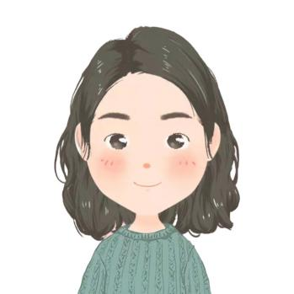

职业技能
工作经历

简历模板资源网
求职意向：插画师

自我评价

教育背景

三年以上插画、动画工作经验，精通Flash、AE、PS，会使用Premiere加分；具备较好的美术表现能力和审美能力；良好的理解能力和学习能力，善于思考，能够高效高质独立地完成工作。
本人性格开朗、思维活跃，待人热情、真诚。工作认真负责，积极主动，能吃苦耐劳。有较强的组织能力、实际动手能力和团体协作精神，能迅速的适应各种环境，并融合其中。
2017.05-2018.11 SR动漫设计有限公司 插画师
- 负责角色、场景原画造型、动态立绘和海报级宣传设计；
- 负责美术插画设计，精修；
- 协助产品组进行视觉插画设计相关工作。

2018.11-2019.07 ZR游戏有限公司 插画/原画师
- 包括动产品设计，原创形象、海报、网站页面、等设计制作；
- 参与产品开发创意相关的头脑风暴，准确运用插画表达出产品的理念和创意；
- 根据不同项目或者主题的需求创作不同风格的插画产品。

2019.07-2023.12 FX文化传播有限公司 插画师
- 负责原创IP形象-谷声熊的2D动画的制作；
- 根据故事情节设计并完成分镜绘制；
- 参与内容的创意讨论，完成高质量动画故事内容。
2014年 ～ 2017年 天津大学 动漫设计与制作(本科）
主修课程：动画运动规律、动画角色与场景设计、动画分镜设计、原画与漫画设计、二维动画制作、三维建模与动画、三维材质与渲染、动画短片创意制作等。
现居： 福建省厦门市

微信： 00000123xx

邮箱： docer@126.com

电话： 123-XXX-XXX

